Základní škola a Mateřská škola, Liberec, Barvířská 38/6, příspěvková organizace

O PERNÍKOVÉ CHALOUPCE

Název: VY_32_inovace_14 -ČJ– O PERNÍKOVÉ CHALOUPCE
Autor: Denisa Štelzigová
Období: březen
Věková skupina: 1. ročník
Tematická oblast: Český jazyk
Anotace: Pracovní list k prezentaci



O perníkové chaloupce
práce ve dvojicích

Znáš dobře pohádku o Perníkové chaloupce?
Pohádka se pomotala, pomoz ji správně sestavit.

1) jeden ze dvojice vystřihne obrázky a druhý text
2) Popletené obrázky seřaď a text dej pod správný obrázek


 |  |    |   
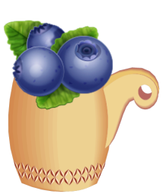   | 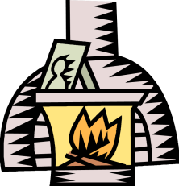

Děti si vzaly džbánky a šly. | Děti se nebály, protože slyšely tatínkovu sekeru. | Chaloupka byla celá z perníku.  Děti měly hlad a tak se pustily do perníku. Z chaloupky však vylezla Ježibaba a děti zavřela do chlívku.
Když se děti probudily, byla už noc. | Maminka potřebovala nasbírat lesní jahody a borůvky. | Mařenka s Jeníčkem nasbírali plné džbánky. | Ježibaba chtěla děti sníst. Jeníček. Byl však chytrý. Dělal, že neumí sedět na lopatě. Když jim to Ježibaba chtěla ukázat, strčili ji do pece. Potom utíkali Jeníček s Mařenkou z lesa pryč.
Jeníček vylezl na strom a hledal světýlko. | Když vyšli z lesa, uviděli chaloupku. Maminka s tatínkem byli moc rádi, že jsou děti zase doma. | Jeníček s Mařenkou žili spolu s tatínkem a maminkou | Jednoho dne se vydal tatínek do lesa na dřevo.

ZDROJE:
Všechny obrázky byly použity z galerie Klipart – www.office.microsoft.com

